**CARACTERISTISCAS DO PROJETO**

**VINUM**

**Aylle Florencio; 01232063**

**Gabriel Guedes; 01232081**

**Gabriella Sierra; 01232135**

**Kauan Azevedo; 01232072**

**Kevin Peters; 01232047**

**Lucas Carvalho. 01232093**

O projeto Vinum monitora a temperatura e a umidade de uma vinícola com o intuito de prevenir eventualidades, reduzir a perda dos produtos não planejado causado por condições ambientais, evitar com que haja uma queda na qualidade por conta do calor além de tantos outros fatores pelo qual ele contribui. Com o objetivo de manter uma ótima experiencia ao cliente e fazer com que os gerentes de vinícolas possam acompanhar a mudança nos níveis de temperatura e umidade.

O armazenamento adequado dos vinhos é fundamental para preservar suas características e sabores. A temperatura e a umidade ideais podem variar ligeiramente de acordo com o tipo de vinho. Aqui estão as recomendações gerais para o armazenamento de diferentes tipos de vinho no qual trabalhamos em nosso sistema e são mais populares no brasil:

Vinho Tinto: Temperatura Ideal: 16-18°C. Umidade Ideal: 65-75% de umidade relativa.

Vinho Branco: Temperatura Ideal: 8-12°C. Umidade Ideal: 55-75% de umidade relativa.

Vinho Rosé: Temperatura Ideal: 8-12°C. Umidade Ideal: 55-75% de umidade relativa.

Vinho Espumante: Temperatura Ideal: 4-7°C. Umidade Ideal: 70-75% de umidade relativa.  
Vinho Licoroso: Temperatura Ideal: 13-18°C. Umidade Ideal: 70-75% de umidade relativa.

## A temperatura e umidade foram padronizadas através de diversas pesquisas pela OIV (Organização Internacional da Vinha e do Vinho), no qual enólogos e sommelier entram em consenso para tal dado.

|  |  |  |  |  |  |  |  |
| --- | --- | --- | --- | --- | --- | --- | --- |
| **Temperatura** | | | | | | | |
| **CRÍTICO** | **EMERGÊNCIA** | **ALERTA** | **IDEAL** | | **ALERTA** | **EMERGENCIA** | **CRÍTICO** |
| **4,0** | **5,0** | **6,5** | **7,5** | **12,6** | **13,6** | **16,0** | **18,0** |

|  |  |  |  |  |  |  |  |
| --- | --- | --- | --- | --- | --- | --- | --- |
| **Umidade** | | | | | | | |
| **CRÍTICO** | **EMERGÊNCIA** | **ALERTA** | **IDEAL** | | **ALERTA** | **EMERGENCIA** | **CRÍTICO** |
| **38,7** | **45,3** | **50,0** | **53,3** | **68,3** | **72,0** | **76,0** | **80,0** |

Para isso, iremos utilizar um sensor DHT11 que consegue medir temperatura e umidade, de excelente qualidade. Que trabalha numa faixa de 0 a 50ºC e uma umidade de 20% a 80%, como visto na tabela seguinte:

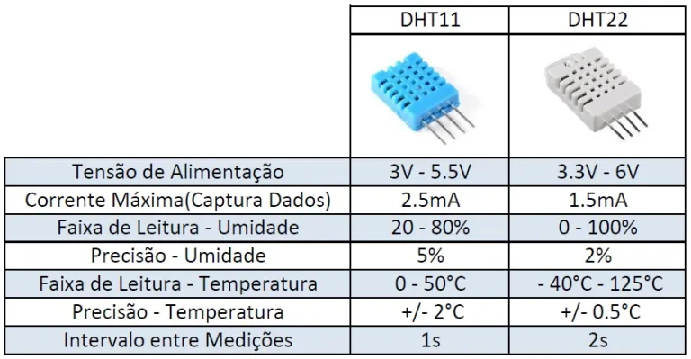

Com isso em mente iremos empregar o uso de um único sensor, e simular outros 2, que serão sujeitados a diferentes situações, medindo a temperatura entre 8ºC e 63.3ºC e uma umidade entre 55% e 98,9% baseando-se nessas métricas, concordamos em usar uma função para o sensor 2 de f y = ax + b sendo 7,5 =0.0934 * 8,5ºC + 6.707 / f(x) 12,6 =0.0934 * 63,3 + 6.707 para a temperatura e 53,3 = 0.3464 * 55,6 + 34.04/68,3 = 0.3464 * 98,9 + 34.04, pois assim será possível fazer alertas na aplicação e mandar e-mails de aviso assim que a temperatura alcançar a faixa de alerta designada.